Бюджетное образовательное учреждение «Пологрудовская средняя общеобразовательная школа» Тарского муниципального района Омской области

Проект «Тропинки к здоровью»
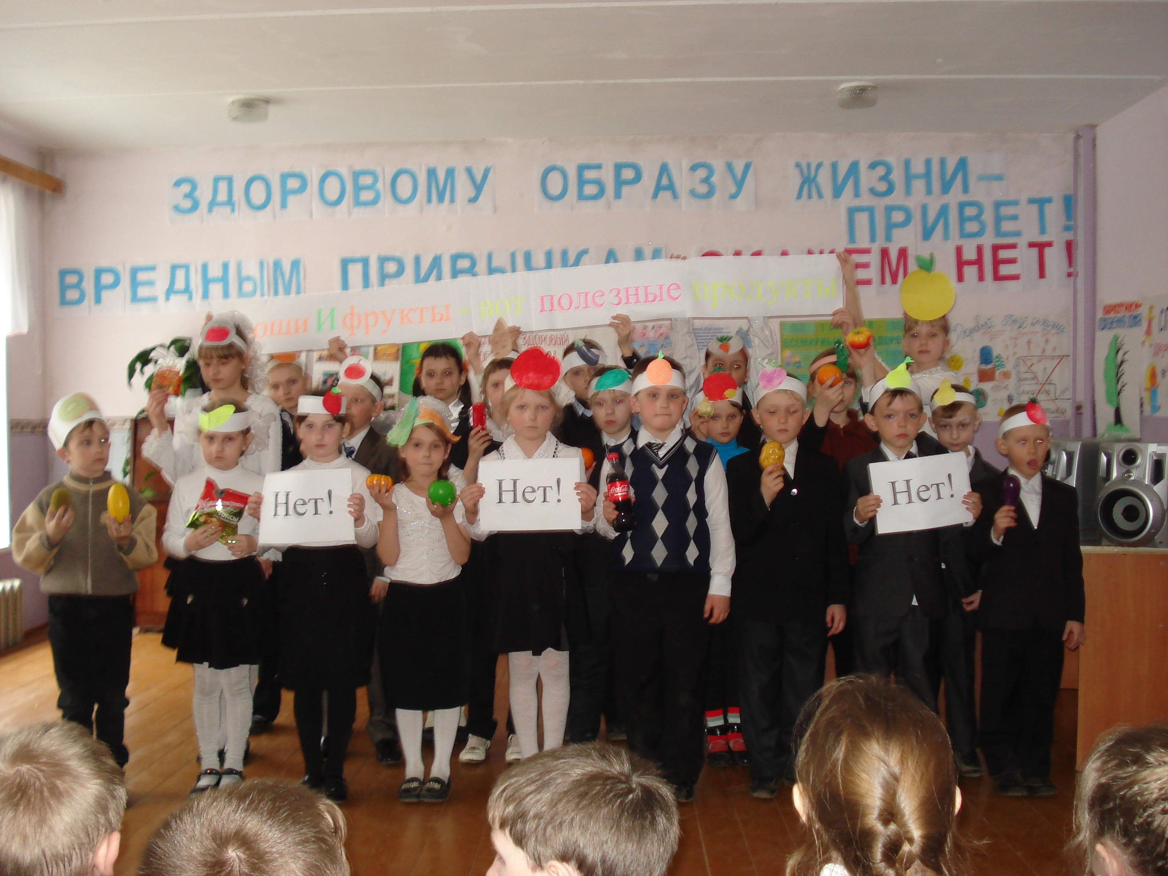

Учитель начальных классов:

Мерецкая Светлана Петровна

Обоснование актуальности проекта.

Деятельность школы не подменяет деятельность медицинских учреждений, создавая поликлинику в школе, а работает в той части, где она может эффективно не только выявлять или предупреждать отклонение в здоровье, но и позволяет развивать здоровье адекватно возможностям каждого ребенка. Проект ориентирован на создание таких психолого-педагогических технологий, которые отражали бы качественно новое осмысление проблематики образования и детского здравоохранения.
Создание проекта «Тропинки здоровья» продиктовано необходимостью решения проблемы сохранения здоровья учащихся через проектно – исследовательскую деятельность, творческую деятельность, охватывая несколько направлений: здоровое питание, гигиена, экология, физическое и психическое здоровье.
Проектная деятельность не только позволить расширить, углубить и применить полученные знания в жизни, но и способствует формированию УУД.
Современное общество требует от ученика не только успешного освоения знаний, умений и навыков, но и умение использовать знания в нестандартной ситуации, творчески применять знания в жизни для решения жизненных задач.
Цель проекта:
Формировать навыки, необходимые для формирования устойчивой мотивации на здоровье и ЗОЖ, потребность быть здоровым душой и телом, стремиться творить свое здоровье, применяя знания и умения, в согласии с законами природы, законами бытия.
Задачи проекта:
1.Создать творческий клуб «Здоровейка», создание видеороликов, мультфильмов
2. Формировать ценностные установки и жизненные приоритеты на здоровье, здоровый образ жизни и самореализацию личности через «Дни здоровья», социальные акции.
3.Создать экологический отряд.
4.Формировать экологическую культуру, через проекты, акции на селе, в детском саду.
5.Углубить знания детей о ценностях продуктов питания, через проекты.
6.Воспитывать культуру социального взаимодействия с населением села, по экологическому воспитанию
7.Развивать умение пропагандировать здоровый образ жизни, через разработку и внедрения социальных проектов

Паспорт проекта
Возраст детей: 9, 10 лет
Срок проекта – 7 месяцев (октябрь – апрель)
Тип проекта – практико – ориентированный, творческий
Форма работы: урочно – внеурочная
Предмет: межпредметный

Методы реализации проекта:
- Речевая деятельность
- Познавательная деятельность
- Оздоровительная деятельность
- Игровая деятельность
- Художественная деятельность
- Трудовая деятельность
- Проектная деятельность
- Исследовательская деятельность

3.Критерии оценки ожидаемых результатов

Для ученика
Критерий | Показатели
Позитивная динамика способности учащихся к сотрудничеству, способности работать в группе | Умение принять мнение другого ученика при работе в группе. Контролировать действия партнера. Формулировать собственное мнение и позицию. Строить понятные для партнера высказывания
Позитивная динамика здоровья | Умение самостоятельно заботится о своем здоровье, применять практические знания в жизни
Позитивная динамика способности к получению итогового продукта проекта | Осознание ответственности за продукт совместной деятельности.  Умение проявлять творческие способности.
Позитивная динамика формирования универсальных учебных действий | 1. Регулятивные УУД:  Планировать (составлять план своих действий);  Целеполагать (ставить и удерживать цели);  Рефлексировать (видеть проблему, анализировать сделанное – почему получилось, почему не получилось, видеть трудности, ошибки);  2. Познавательные УУД:  Моделировать (представлять способ действия в виде схемы – модели, выделяя все существенное и главное);  3. Коммуникативные УУД:  Проявлять инициативу при поиске способа (способов) решения проектной задачи;  4.ЛичностныеУУД:  Выражать готовность в любой ситуации поступить в соответствии с правилами ЗОЖ; договариваться, проявлять доброжелательность, доверие, внимательность, помощь.
Для учителя

Критерий | Показатели
Системно отслеживать пути становления способов работы и способов действий, учащихся в нестандартных ситуациях вне конкретного (отдельного) учебного предмета или отдельно взятой темы, т.е. осуществлять мониторинг формирования учебной деятельности у школьников.  Системно отслеживать формирование привычек и потребностей в здоровом образе жизни | Умение применять знания и умения в нестандартных ситуациях. Находить способы решения.  Умение применять полученные знания в повседневной жизни
Осуществлять динамику формирования УУД. | 1. Регулятивные УУД:  Планировать (составлять план своих действий);  Целеполагать (ставить и удерживать цели);  Рефлексировать (видеть проблему, анализировать сделанное – почему получилось, почему не получилось, видеть трудности, ошибки);  2. Познавательные УУД:  Моделировать (представлять способ действия в виде схемы – модели, выделяя все существенное и главное);  3. Коммуникативные УУД:  Проявлять инициативу при поиске способа (способов)решения задачи;  4.ЛичностныеУУД:  Выражать готовность в любой ситуации поступить в соответствии с правилами ЗОЖ; договариваться, проявлять доброжелательность, доверие, внимательность, помощь.
Вести систематическое наблюдение (мониторинг) за формированием учебного сотрудничества в классе. | Умение работать в группе.

Этапы реализации проекта
Этапы проекта | Сроки | Задачи | Содержание деятельности
1 этап  Диагностико- конструирующий | октябрь | 1.Изучить литературу по проблеме  2.Определить и обосновать с учетом возрастных особенностей тематику проектов, мультфильмов, видеороликов, акций, создание экологического отряда.  3.Создать творческий клуб «Здоровейка»  4. Разработать тематику Дней здоровья  5.Организовать учебное сотрудничество, учебное сообщество класса.  6.Организовать работу в группах.  7.Подбор дидактических игр  8. Подбор сюжетно-ролевых игр.  9.Создать сборник экологических задач  10.Создать сборник каш для школьной столовой  11.Участвовать во Всероссийский и муниципальных конкурсах о ЗОЖ | Изучение литературы по проблеме.  Определение проектов, в рамках которых будут реализовываться проектные задачи.  Определить критерии оценки состояния здоровья и формирования УУД.
2 этап  Деятельностно- практический | ноябрь - март | 1.Построить образовательный процесс в начальной школе на основе деятельностной, проектной и здоровьесберегающей технологии, для решения поставленных задач | Внедрение и реализация проектов и презентациями  «Мыльное чудо своими руками», «Проверка качества молока в домашних условиях», «Проверка качества меда в домашних условиях», «Плесень вредна или полезна?», «Экология воздуха», «Экология воды», Экология леса в нашей местности», «Влияет ли режим питания в школьной столовой на работоспособность школьников».  создание мультфильмов «Приключение смешариков», «Лесная сказка».  Выпуск сборника «Экологические задачи», «Каша – матушка наша»  Создание отряда «Зеленый патруль»  Проведение акций, агитбригад «Здоровому образу жизни привет, вредным привычкам – скажем нет!»
3 этап  Аналитико- обобщающий | апрель | Подвести итоги реализации проекта, сделать выводы о его результатах.  Представить результаты на Фестивале «Мы за здоровый образ жизни!».  Представление «Портфолио» | Составление отчета о результатах реализации проекта (видеофильм и др.) Внедрение результатов реализации проекта в практику (распространение или тиражирование)

Заключение.
Включение в учебно – воспитательный процесс проектов и мероприятий, направленных на ЗОЖ позволяет учителю, в ходе учебного года системно отслеживать пути становления и приобретения привычек здорового образа жизни, а также способов работы и способов действий, учащихся в нестандартных ситуациях вне конкретного (отдельного) учебного предмета или отдельно взятой темы. Осуществлять мониторинг формирования универсальных учебных действий и учебной самостоятельности у школьников.

Список используемых источников и литературы.
1. А.Г. Асмолова Как проектировать универсальные учебные действия в начальной школе: От действия к мысли. Пособие для учителя. – М., Просвещение, 2008.
2.Калинина Н.В, Симачкова Т.Ю, Долматова Л.Н. Оценка результатов начального образования в условиях компетентностного подхода: Методическое пособие для учителей начальных классов/Под общ.ред.Н.В.Калининой.
3.Л.Л Алексеева, С.В.Анащенкова, М.З Биболетова и др Планируемые результаты начального общего образования/[,.];под ред.Г.C.Ковалевой, О.Б.Логиновой.- 2 – изд. – М.:Просвещение, 2010. – 120с. – (Стандарты второго поколения).

